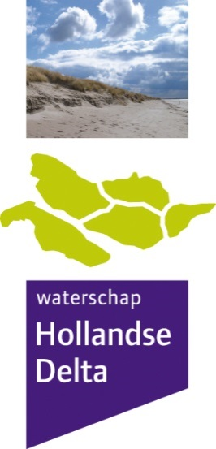

Marktconsultatie ALMGOS

Aanbesteding renovatie zes RWZI’s van Waterschap Hollandse Delta

Bijlage 1

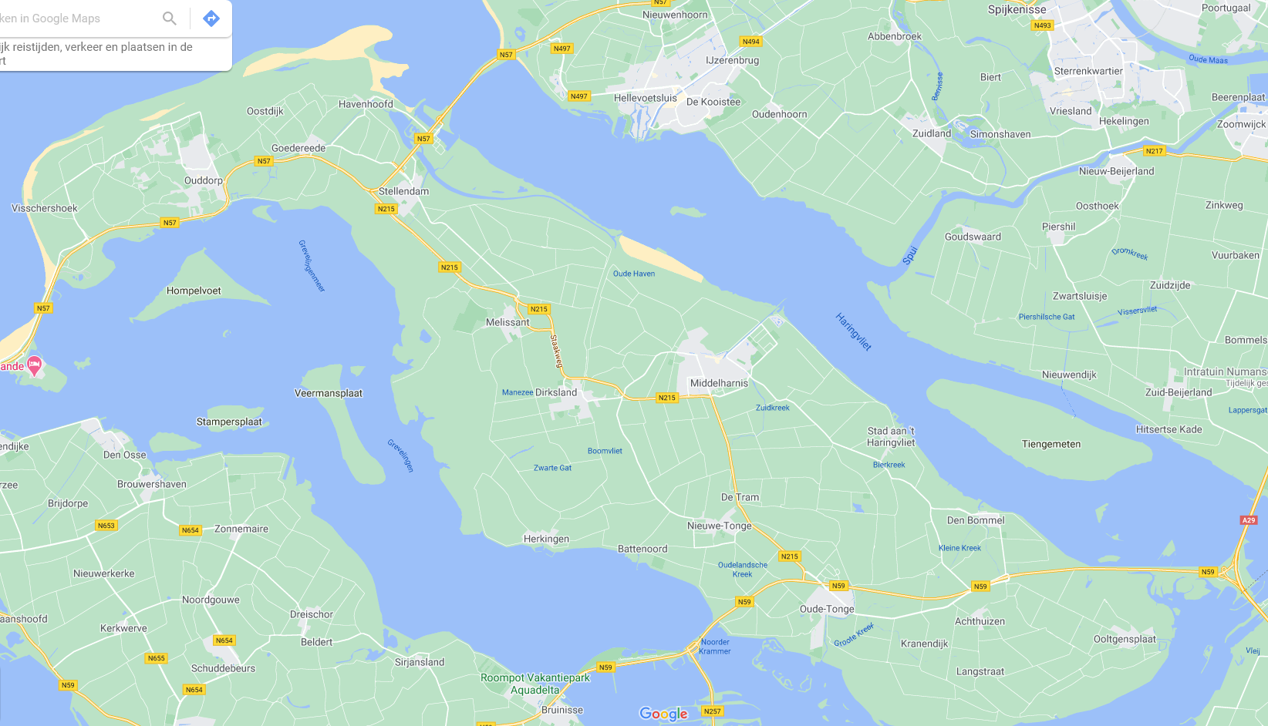

Datum : 9-2-2023
Opgesteld door : Rick van der Weijde, Mirjam van Strij de Regt
Versie : 1.0 definitief
Dossiernummer: INK-818

Bijlage 1 Vragen en antwoordformulier
Voor een efficiënte werkwijze vraagt WSHD u om een compacte beantwoording van de vragen. WSHD verzoekt u om informatie die niet direct de kern van het antwoord bevat als bijlage op te nemen. Zoals in paragraaf 4 o.a. uitgangspunten 10 en 12 vermeld, wordt uw informatie gebruikt t.b.v. een geanonimiseerd verslag. De gegevens worden verder vertrouwelijk behandeld.

Gegevens deelnemende marktpartij
Naam onderneming

Naam contactpersoon

Functie contactpersoon

E-mail adres onderneming

Telefoonnummer onderneming

Website onderneming

Onderwerp | Achtergrond |  | Vraag | Antwoord
Contract-voorwaarden | WSHD is voornemens om voor de ontwerpfase met aannemers bouwteamovereenkomsten gebaseerd op model DG2020 af te sluiten.  Deze overeenkomsten worden momenteel voorbereid. Dit doet WSHD samen met adviseurs, die tijdens de bouwteamfase als ontwerpende partij zullen optreden. De adviseurs blijven betrokken tot het einde van het project.  Voor de uitvoeringsfase volgt logischerwijze een tweede contract. | 1 | Welke contractvoorwaarden voor de uitvoeringsfase hebben uw voorkeur en waarom:  - UAV  - UAVgc.
Contractvorm |  | 2 | WSHD staat open voor een alternatieve contractvormingskeuze, zonder bouwteamcontract.  - Heeft u interesse heeft voor andere dan de genoemde contractvormen?  - Zo ja: welke en waarom?
Aanbestedings-procedure | WSHD bereidt de renovatie van zes zuiveringen voor die (momenteel) verdeeld zijn over drie bouwteams. Dit zijn:  BT1: Den Bommel, Oude Tonge, Ooltgensplaat  BT2: Middelharnis, Goedereede  BT3: Spijkenisse  WSHD ziet een aantal mogelijkheden in het onderbrengen van de totale opgave in één of meerdere aanbestedingsprocedures. De mogelijkheden die wij zien:  - Eén separate Europese aanbesteding per bouwteam (= 3 aanbestedingen, 3 opdrachten)  - Eén Europese aanbesteding voor alle bouwteams, resulterend in één opdracht (= 1 aanbesteding, 1 opdracht)  - Eén Europese aanbestedingen voor alle bouwteams, resulterend in meerdere opdrachten (=1 aanbesteding, >1 opdrachten)  - Eén aanbesteding per (aantal) zuivering(en) (4-6 aanbestedingen, 4-6 opdrachten) | 3 | Welke benadering in aanbestedingsprocedure sluit aan bij uw voorkeur?
Planning ALMGOS | Oplevering van het programma ALMGOS wordt voorzien in Q4 2027. | 4a | Is deze datum realistisch gezien uw voorkeur bij vraag 3?
 |  | 4b | Zo ja, onder welke voorwaarden?
 |  | 4c | Zo nee, waarom niet en wat is volgens u wel een realistische einddatum?
Opdracht-waarde excl. btw |  | 5 | Tot welke opdrachtwaarde excl. btw van een Werk bent u bereid om in te schrijven (in Bouwteam-verband)?  - Werken tot een opdrachtwaarde van € 5 miljoen;  - Werken met een opdrachtwaarde tussen € 5 en € 10 miljoen;  - Werken met een opdrachtwaarde tussen € 10 en € 20 miljoen;  - Werken met een opdrachtwaarde groter dan € 20 miljoen.
 |  | 6 | Wijzigt uw antwoord op vraag 5 bij een keuze voor andere samenwerkingsvormen/ contractvoorwaarden (traditioneel UAV of UAV-gc contracten)? Zo ja, waarin?
Criteria |  | 7 | Wat adviseert u WSHD t.a.v. de geschiktheidseisen, selectiecriteria en het gunningscriterium op het gebied van duurzaamheid, circulariteit en in het bijzonder stikstof?
Vervolg | Het totale renovatieprogramma Waterketen WSHD betreft naast de 6 zuiveringen van ALMGOS nog 14 andere zuiveringen die op middellange termijn (indicatief de komende 10-15 jaar) gerenoveerd moeten worden. | 8a | Hoe interessant is voor uw organisatie de meerjarige zekerheid van Werk na afronding van ALMGOS?
 |  | 8b | Adviseert u WSHD om de vervolgopgave onderdeel te laten zijn van de aanbesteding ALMGOS? Zo ja, hoe?
 |  | 8c | Is het opvolgen van uw advies door WSHD voorwaardelijk voor u om in te (willen) schrijven op het programma ALMGOS?

